## línea horizontal

Sprint 3 y 4

Equipo SoluWeb

**─**

# Integrantes:

Slayder Rivera

1143430235  
slayder_2@hotmail.com

Carlos Hernández

1007854595  
carlosheragu2003@gmail.com

María Isabel Escobar Álvarez

1037572582   
mariaisabel.es@hotmail.com

Jorge Ríos

71628617  
jorgeriosgomez@gmail.com

Carlos Santacruz

14695491  
csantacruz@valledelcauca.gov.co

# Descripción del proceso que se llevó a cabo para cumplir con los requerimientos de este sprint

Durante dos semanas se realizaron trabajos en los diferentes entornos logrando de esta forma conocer y desarrollar en cada uno de ellos, se realizaron sesiones de 40 minutos por la plataforma Meet cada noche para lograr realizar el avance en cada uno de los procesos para completar las historias de usuario requeridas para este sprint.

Para las interfaces gráficas (frontend) se trabajó con React con Axios y con OAuth2, Axios se usó para lograr integrar el frontend con el backend y el OAuth2 en la autenticación de usuarios para Gmail, de igual forma también se tuvo que usar el *import de react-router-don* para definir las rutas. Para el desarrollo del backend se trabajó en Mongo DB y Express.

# Evidencia de la funcionalidad de aplicación (pantallazos del proceso de creación)

**HU_005. PODRÉ VER LAS OPCIONES PARA INGRESAR MEDIANTE GMAIL.**

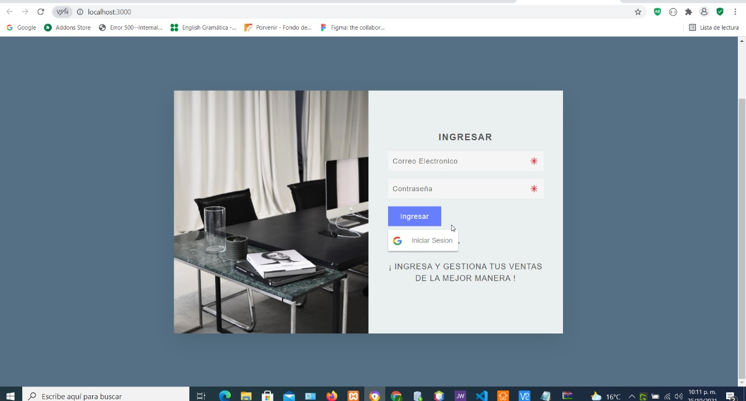

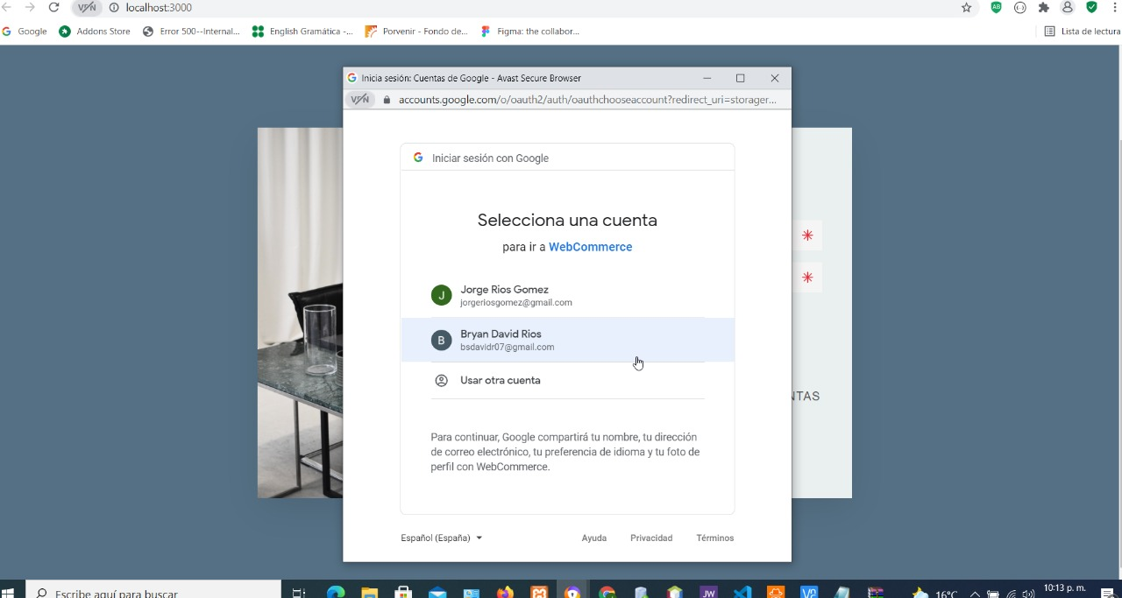

**HU_006. INGRESAR DATOS DE VENTAS**.

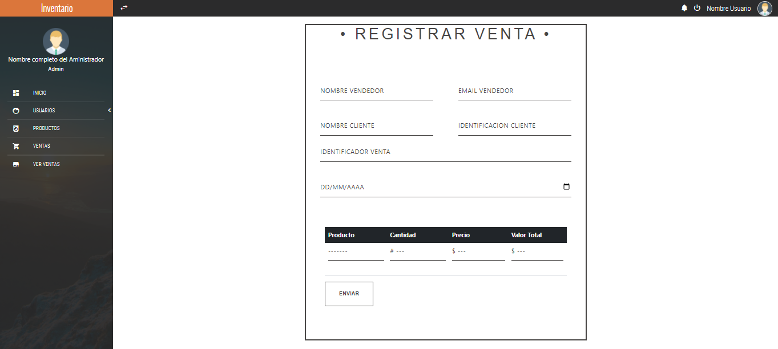

**HU_OO7 NOTIFICACIÓN DE VENTA REGISTRADA**

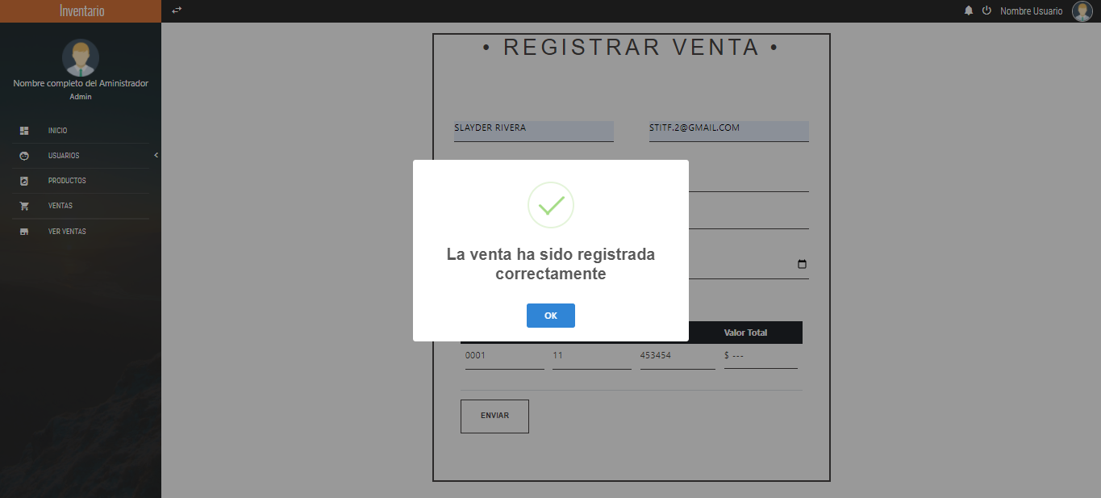

**HU_008. LISTADO DE VENTAS REALIZADAS**

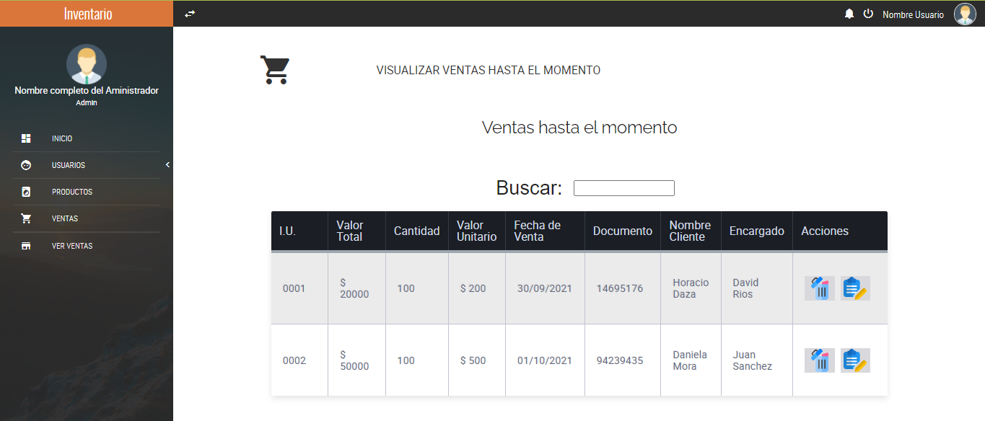

**HU_009. CONSULTA DE VENTAS POR CLIENTE FACTURA O VENDEDOR**



**HU_010. MODIFICACIÓN DE VENTA**

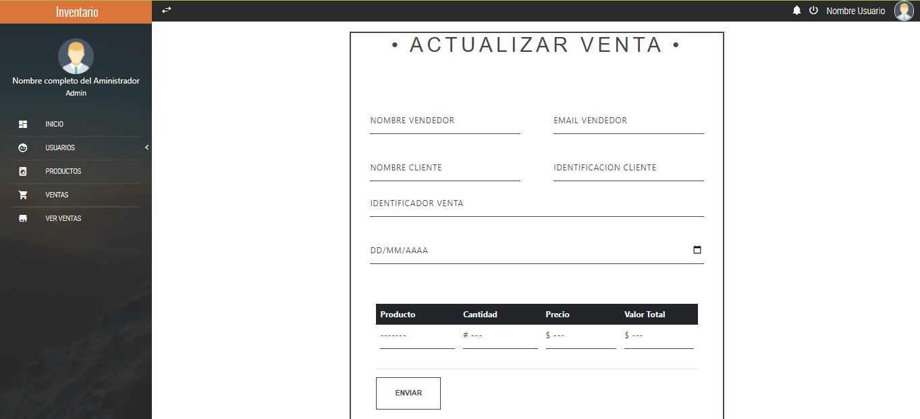

**HU_011 CONFIRMACIÓN DE MODIFICACIÓN DE VENTA**

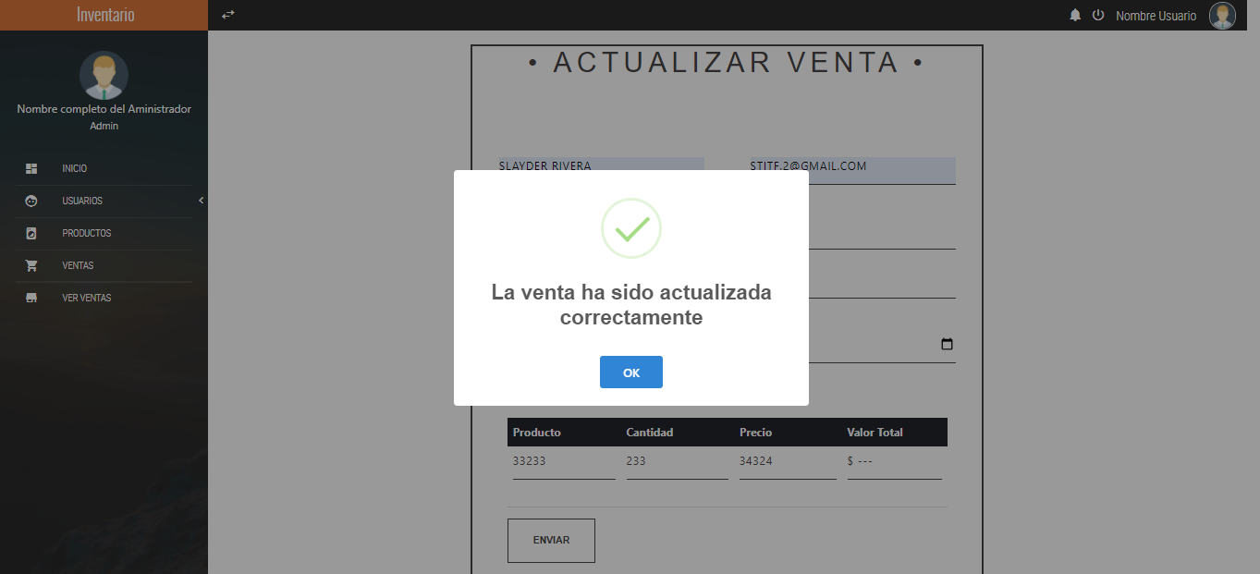

**HU_012 REGISTRO DE PRODUCTO**

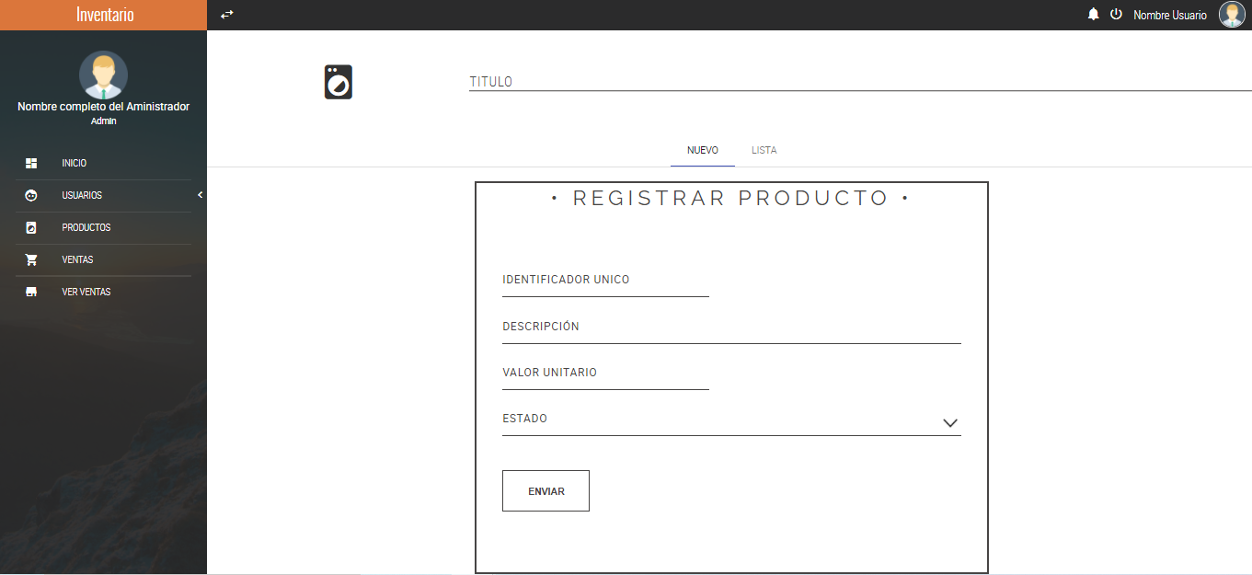

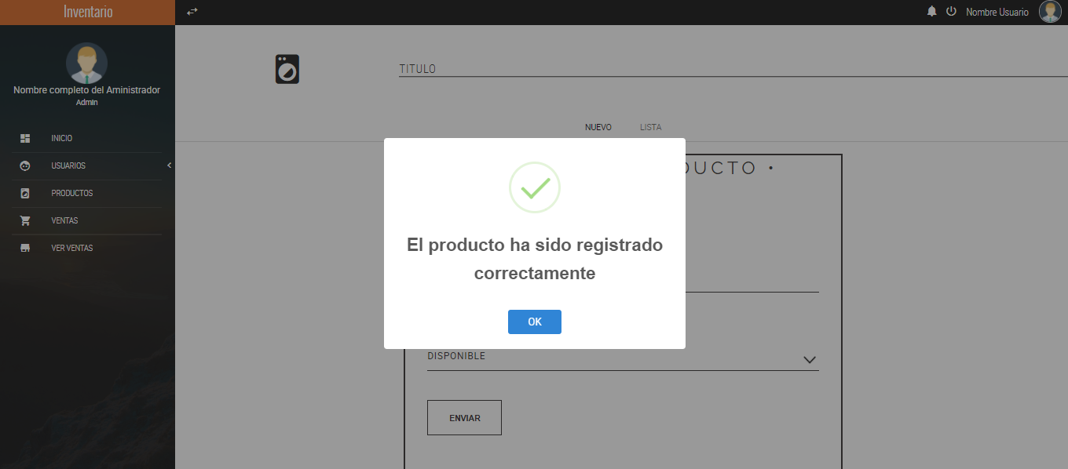**HU_013. CONFIRMACIÓN REGISTRO DE PRODUCTO.**

**HU_014. LISTADO DE PRODUCTOS**

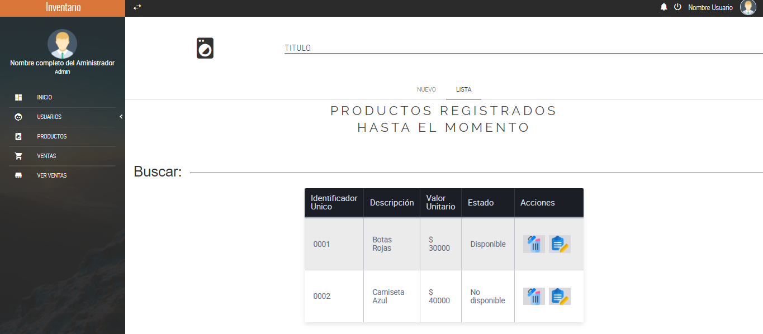

**HU_015. BUSQUEDA DE PRODUCTOS**



**HU_016. MODIFICACIÓN DE PRODUCTO.**

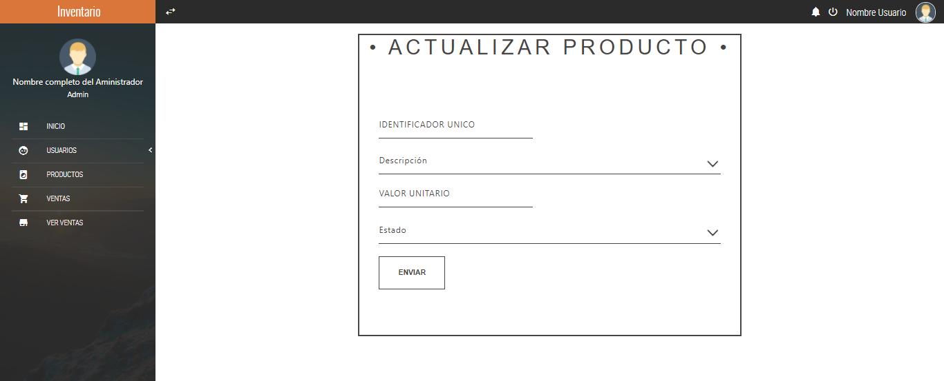

**HU_017 CONFIRMACIÓN DE MDIFICACIÓN DE PRODUCTO**

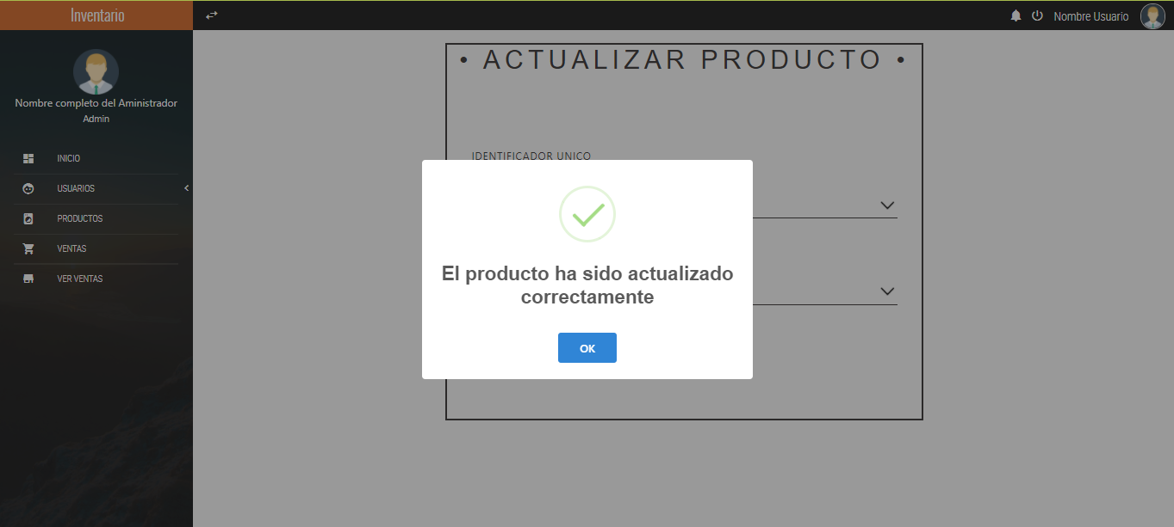

**HU_018. LITADO DE USUARIOS**

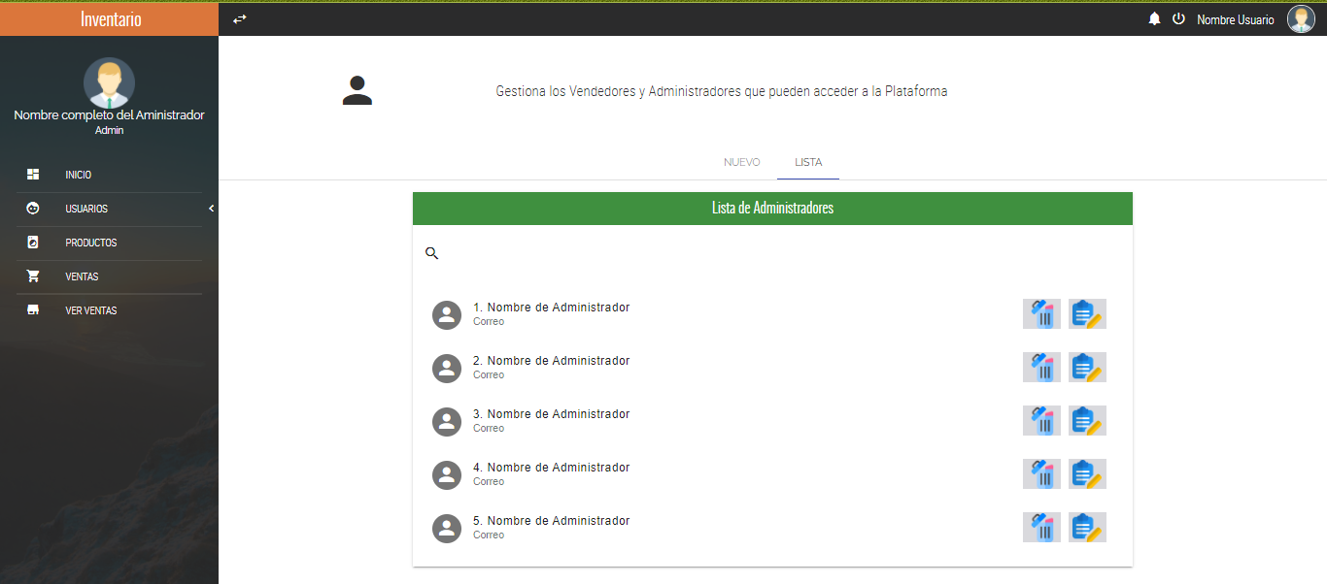

**HU_019. MODIFICACIÓN DE USUARIOS.**

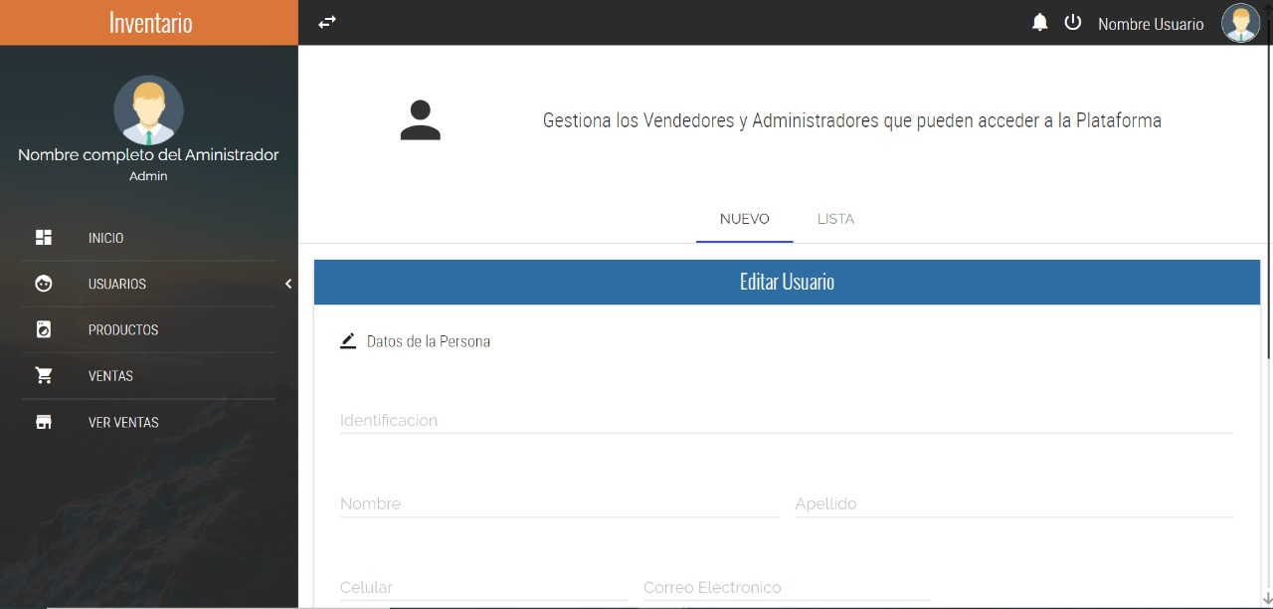

**HU_020. CONFIRMACIÓN MODIFICACIÓN DE USUARIO**

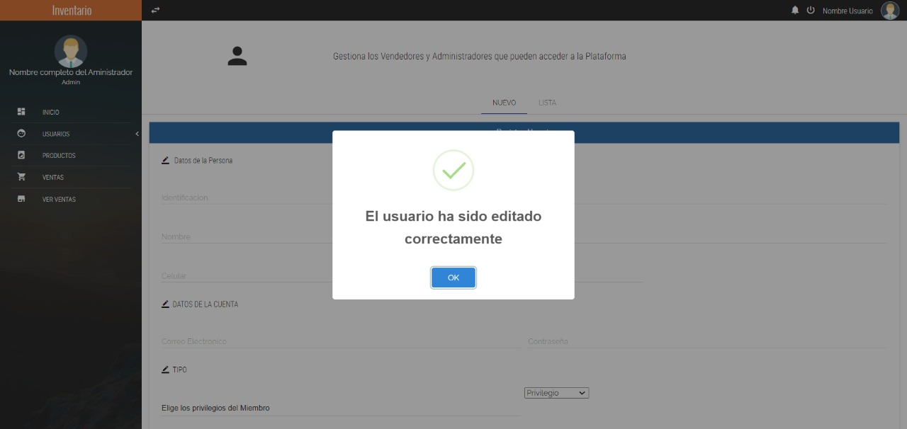

# 

# Ruta del repositorio en GitHub

[Link del Repositorio](https://github.com/Eq2ProgIII/RepoG2ProgIII)

# Espacio de trabajo en Trello

[Enlace de invitación a Trello](https://trello.com/b/FaYXIxCZ/soluweb-proyecto-ciclo-3)